ADI SOYADI:  SINIFI NO: | 2024-2025 EĞİTİM ÖĞRETİM YILI  KOVANCILAR BAYRAMYAZI ORTAOKULU  5. SINIF SOSYAL BİLGİLER  2. DÖNEM 2. BEP YAZILI SINAVI | PUAN

PUAN | 1.SORU | 2.SORU | 3.SORU | 4.SORU | 5.SORU | 6.SORU | 7.SORU
PUAN | 15 | 10 | 15 | 10 | 15 | 20 | 15

SORU 1.
Yandaki görsel demokrasinin hangi ilkesi ile ilgili olabilir? Yazınız. | 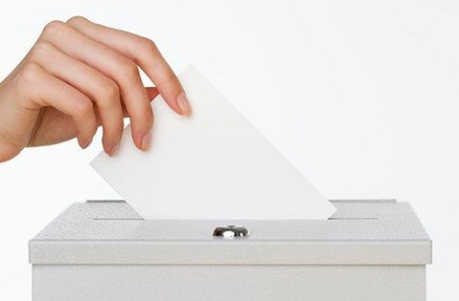
CEVAP:

SORU 2. Her yıl 29 Ekim’de kutladığımız bayram hangisidir? Yazınız.
CEVAP:

SORU 3. 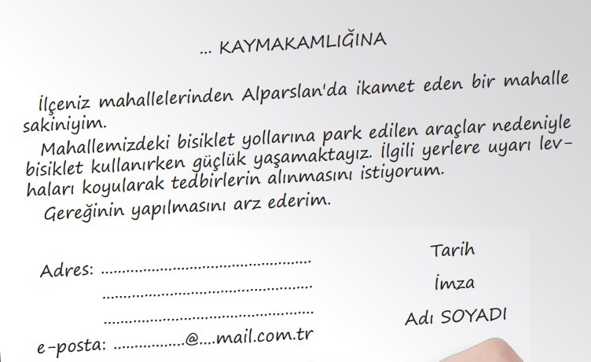
Yukarıdaki görsele göre etkin bir vatandaş olan Ahmet Bey hangi hakkını kullanmıştır? Yazınız.
CEVAP:

SORU 4. Aşağıdaki haberi okuyarak soruyu cevaplandırınız.
Adana'da tarlada 50 liraya çalışmak zorunda kalan 10 yaşındaki Zeynep, “Okuyup doktor ya da hemşire olmak istediğini söyledi. Zeynep "Küçük kardeşim var 6 yaşında. O da okula gitmiyor ama ben büyüyünce okula gidip onu okutacağım" dedi.  Buna göre Zeynep hangi temel hakkını kullanamamaktadır? Yazınız. | 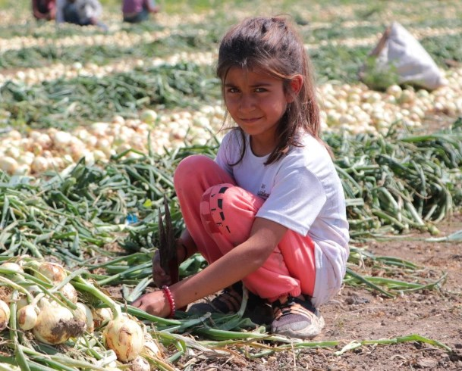
CEVAP:

SORU 5. Ortaokul 5.sınıf öğrencisi olan Fatma her sabah belediye otobüsü ile okula gitmektedir. Fakat bazen otobüs zamanında gelmediği için, Fatma okula geç kalmaktadır.
Otobüs sefer sayısının attırılmasını isteyen Fatma nereye başvurmalıdır? Yazınız.
CEVAP:

SORU 6. Doğada bulunan ve insanların ihtiyaçlarını karşılamak için kullandığı kaynaklara doğal kaynak denir.
Doğal kaynaklar nelerdir? 4 örnek veriniz.
CEVAP:

SORU 7. Aşağıda verilen görsellerin hangisi ihtiyaç, hangisi istektir? Yazınız.
 | 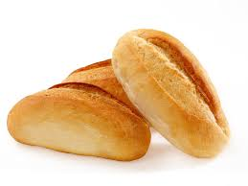
........................ | ...........................

Zeki DOĞAN – Sosyal Bilgiler Öğretmeni – www.sosyalciniz.net
BAŞARILAR....

